**Cấu trúc hồ sơ nghiên cứu khả thi**

**1. Đặt vấn đề:**

Khi bạn đang đi trên đường bất chợt xe máy hoặc ô tô của bạn bị hỏng mà bạn thì đang có công việc gấp bạn cần tìm 1 trung tâm sửa chữa và bảo dưỡng xe vừa gần vừa đảm bảo để tiết kiêm thời gian và chi phí……

**2.Hiện trạng liên quan đến dự án**

* Tổ chức: Project cứu hộ xe bảo gồm 4 phần:

Đó là : Bản đồ, Thông tin,bảng giá,cài đặt

Cụ thể hơn như sơ đồ bên dưới.

* Hiện trạng tin học hoá:

Nhu cầu cứu hộ xe của khách hàng ngày càng đòi hỏi các lập trình viên cần có những phần mềm để đáp ứng một cách tối ưu nhất ,giúp khách hàng tiết kiệm được thời gian ,chi phí khi sửa chửa và bảo dưỡng phương tiên(ô tô – xe máy)

* Chức năng và tính năng dự kiến của hệ thống:

Chi tiết ở sơ đồ sau:

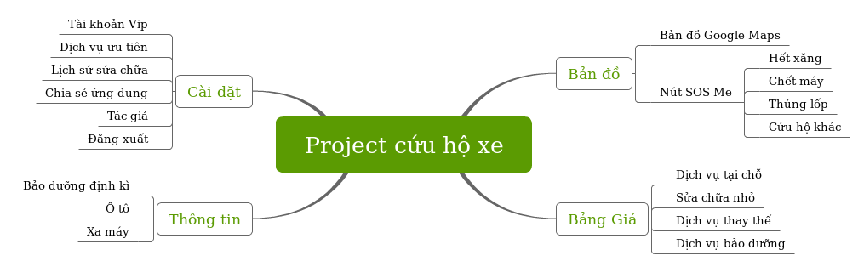

**3. Các giải pháp kiến trúc**

- Đưa ra danh sách các dịch vụ cứu hộ xe

- Đưa ra các hình thức sửa chữa và bảo dưỡng.

**4. Giải pháp chức năng dự kiến**

- Quản lý các loại dịch vụ .

- Quản lý thông tin khách hàng.

- Tiếp nhận liên hệ của khách hàng.

**5. Môi trường**

- Hệ điều hành (LINUX/Windows,android)

- Hệ điều hành IOS, MAC.

**6. Kế hoạch tổ chức**

- Phân công trách nhiệm giữa các bộ phận trong hệ thống phần mềm.

- Phối hợp giữa người cung cấp dịch vụ và người sử dụng dịch vụ .

**7. Dự toán**

- Cơ sở dự toán.

- Chi phí thiết kế kỹ thuật và xây dựng tổng dự toán.

- Chí phí phần mềm.

- Chi phí mua phần cứng, lắp đặt.

- Chi phí quản lý.

- Dự phòng.

**8. Kết luận**

- Dự án có tính khả thi tương đối cao, dễ phân công, phân chia công việc.

- Mang lại nhiều lợi ích cho người sử dụng: dễ thao tác, tiết kiệm thời gian,chi phí….

**g**